**项目内容及检验方法**

1. 项目内容：个人独立设计并完成一个网站。

2. 项目要求：

⑴必须使用jQueryUI前端开发框架进行开发。（至少应用jQueryUI的2个部件，2 种动画特效）。

⑵网站使用自己设计并绘制的图标和LOGO。

⑶符合网站用户界面设计的基本原则，且网站至少包含2个网页。

3. 项目提交要求：

⑴将项目中涉及到的所有文件(包括psd图)按照正确目录结构进行提交。

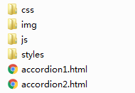

⑵提交网站的设计文档，设计文档包括（但不局限于）网站的需求分析，网站的编码设计思想，网页中使用了哪些jQueryUI的部件、组件及动画特效等。

⑶将所有网页文件和设计文档进行打包提交。

4. 截止提交时间：2017年4月20日。